MikTex installieren (für alle User)

Python installieren (für alle User)

in Python\scripts: pip install Pygments

Pfad Variable um c:\program files\python38\Scripts erweitern

TeXstudio installieren

In TeXstudio folgende Konfiguration:

Optionen – TeXstudio konfigurieren:

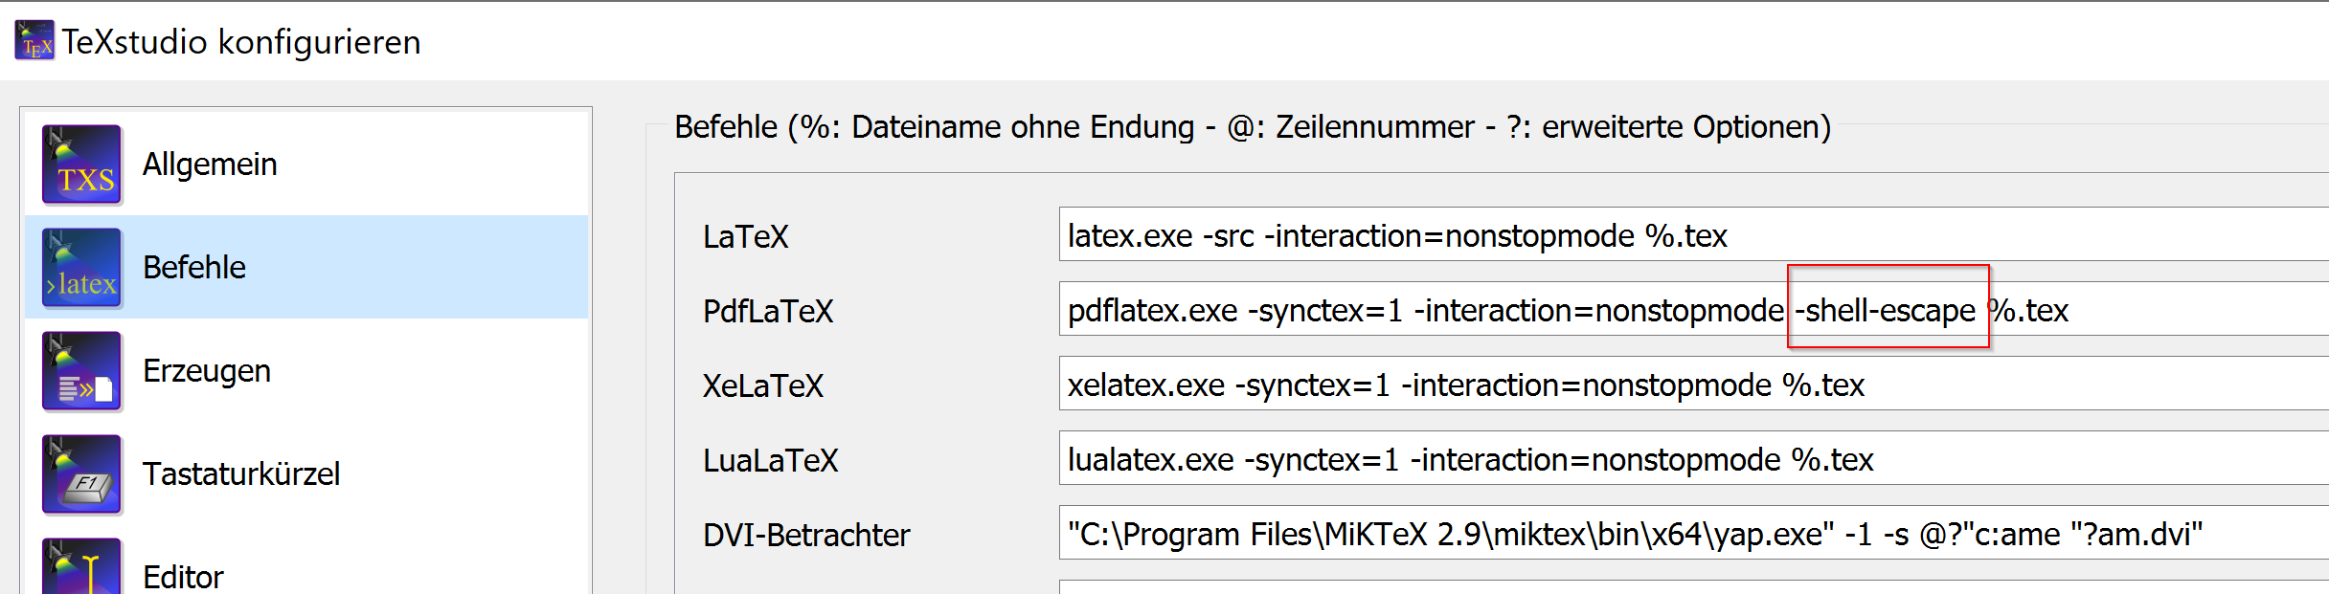

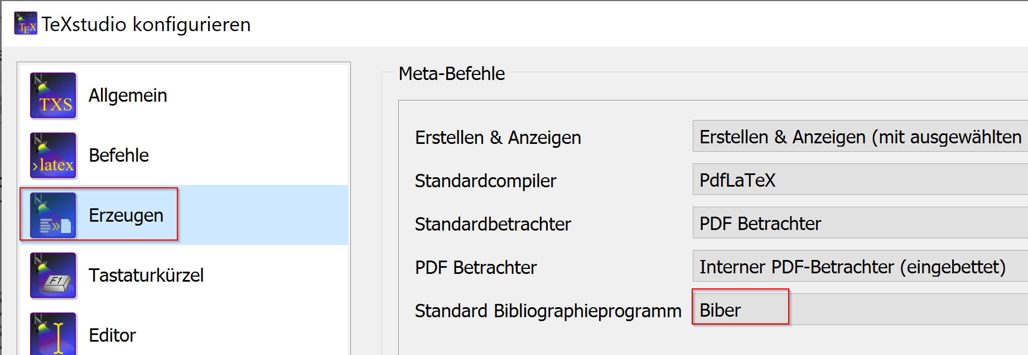

In TeXstudio „"DA_Template_LaTEX\htlr_template\htlr_template.tex“ öffnen.

In TeamMembers.tex Teammitglieder bearbeiten